Учебно-методическое пособие, разработанное Гришиной С.В.
Музыкально – дидактическая игра «Угадай, на чем играю»

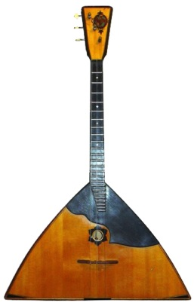
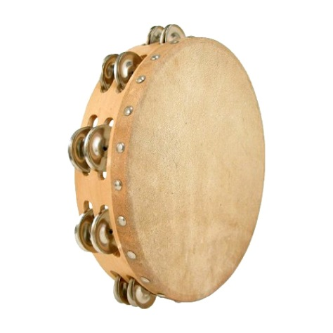

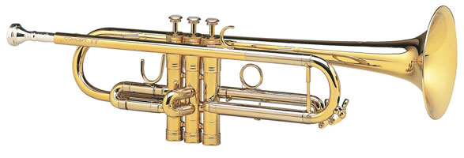
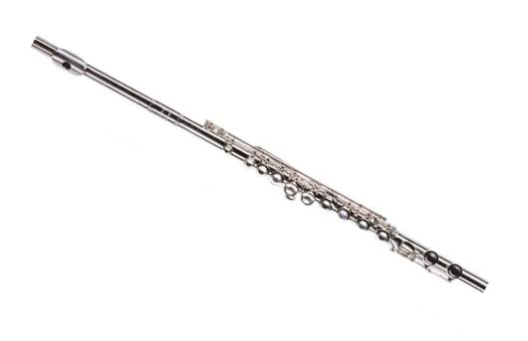

Педагог говорит, что Незнайка и его друзья решили научиться играть на детских музыкальных инструментах, и предлагает детям отгадать – кто на каком инструменте играет.
Слайд 1. Картинка с изображением Незнайки, знак вопроса и две звуковые вставки. Дети слушают и угадывают звучание бубна – звенит, стучит.
Слайд 2. Отгадка – изображение бубна с двумя звуковыми вставками (бубен звенит, бубен стучит) - появляется на экране.
Слайд 3. Картинка с изображением Ромашки, знак вопроса и звуковая вставка. Дети слушают и угадывают звучание флейты.
Звучит «Мелодия» из оперы К. В. Глюка «Орфей».
Слайд 4. Отгадка - изображение звучащей флейты - появляется на экране.
Слайд 5. Картинка с изображением художника Кисточки, знак вопроса и звуковая вставка. Дети слушают и угадывают звучание трубы. Звучит «Неаполитанский танец» П. И. Чайковского из Балета «Лебединое озеро».
Слайд 6.Отгадка появляется на экране – изображение звучащей трубы.
Слайд 7. Картинка с изображением поэта Цветика, знак вопроса и звуковая вставка. Дети слушают и угадывают звучание скрипки.
Звучит «Каприс № 24 – ля минор» Н. Паганини.
Слайд 8. Отгадка – изображение звучащей скрипки - появляется на экране.
Слайд 9. Картинка с изображением Винтика и Шпунтика , знак вопроса и звуковая вставка. Дети слушают и угадывают звучание балалайки.
Звучит «Плясовой наигрыш» Б. Феоктистова.
Слайд 10 – отгадка – изображение звучащей балалайки - появляется на экране.

